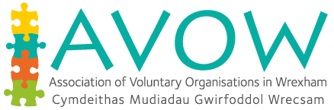


Beth allech chi ei wneud â
£200 – £500?

A yw eich sefydliad chi angen cyllid ar gyfer prosiect gwaith ieuenctid a fydd yn gwneud gwahaniaeth i’r gymuned ac yn cefnogi pobl ifanc?
Gall sefydliadau sy’n gweithio gyda phobl ifanc 11-25 oed bellach wneud cais am £200 hyd at £500 o Grant Refeniw y Strategaeth Gwasanaeth Ieuenctid 2018/2017.



Bydd y panel yn cyfarfod i ystyried cais ar ddyddiadau penodol drwy gydol y flwyddyn *, os hoffech i’ch cais gael ei ystyried, dychwelwch y ffurflenni wedi’u llenwi erbyn:
Dyddiad cau 1af - Dydd Gwener 29ain Mehefin
2il Ddyddiad Cau – Dydd Gwener 28 Medi
3ydd Dyddiad Cau- Dydd Gwener 23ain Tachwedd
*Caniatewch 3 wythnos o'r dyddiad cau i gael hysbysiad o’r canlyniad
I gael gwybod mwy, cysylltwch â:
Tricia Jones – ctricia.jones@wrexham.gov.uk 01978 317961
Caroline Bennett – caroline.bennett@wrexham.gov.uk 01978 317961

